Santiago del Estero, 30 de noviembre de 2020.-
RESOLUCION CD FHCSyS Nº 131/2020
VISTO:
El CUDAP Expte. Nº 2377/2020, presentado la Consejera Directiva Estudiantil, Srta. Mayra LOMBARDI; y
CONSIDERANDO:
Que mediante el mismo eleva un proyecto de licencia estudiantil por COVID-19 para los alumnos de la Facultad de Humanidades, Ciencias Sociales y de la Salud.

Que el objetivo del proyecto es cuidar la salud física, psíquica y la calidad académica de las y los estudiantes de esa Unidad Académica, con el fin de que su salud o la de los suyos, en el contexto de pandemia, no sea causante de su fracaso académico

Que como aspecto general expresa lo siguiente: La Licencia Estudiantil por COVID-19 es una licencia paralela y complementaria a la licencia ya existente expuesta en las disposiciones del Reglamento General de Alumnos, Resolución HCS N° 57. Este Derecho Estudiantil tendrá por objeto suspender los plazos académicos, reprogramar las instancias académicas y congelar la situación académica a aquellos estudiantes que hayan solicitado este beneficio, manteniendo y conservando los derechos académicos obtenidos al momento del otorgamiento y por el lapso que fije la presente reglamentación. Será otorgado cuando las y los estudiantes de la FHCSYS-UNSE lo soliciten en base alas diversas causas expuestas en el proyecto”.

Que por mayoría, los Sres. Consejeros consideran que las licencias estudiantiles están contempladas en el Reglamento General de Alumnos (Res. CS Nº 57/2011)

Que en Reunión Extraordinaria Virtual de fecha 27 de noviembre de 2020 el Cuerpo resuelve, por mayoría, no hacer lugar al proyecto presentado por la Consejera Mayra Lombardi
Por ello;
EL HONORABLE CONSEJO DIRECTIVO DE LA FACULTAD DE HUMANIDADES, CIENCIAS SOCIALES Y DE LA SALUD EN REUNION EXTRAORDINARIA VIRTUAL
RESUELVE
ARTÍCULO 1º.- No hacer lugar al proyecto de Licencia por COVID-19, para las y los estudiantes de la Facultad de Humanidades, Ciencias Sociales y de la Salud, presentado por la Consejera Mayra Lombardi, de acuerdo con los considerandos expresados en la presente Resolución
//..

…///RESOLUCION CD FHCSyS Nº 131/2020.-
ARTÌCULO 2º.- Dejar establecido que las licencias estudiantiles están contempladas en el Reglamento General de Alumnos (Res. CS Nº 57/2011)

ARTÌCULO 3º.- Hacer saber. Notificar a la Consejera Estudiantil, Srta. Mayra Lombardi, a la Secretaria Académica, Prof. Ana Castiglione y a Dpto. Alumnos. Cumplido, archivar.
GM

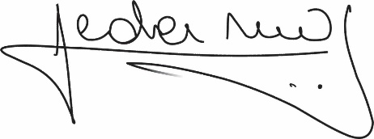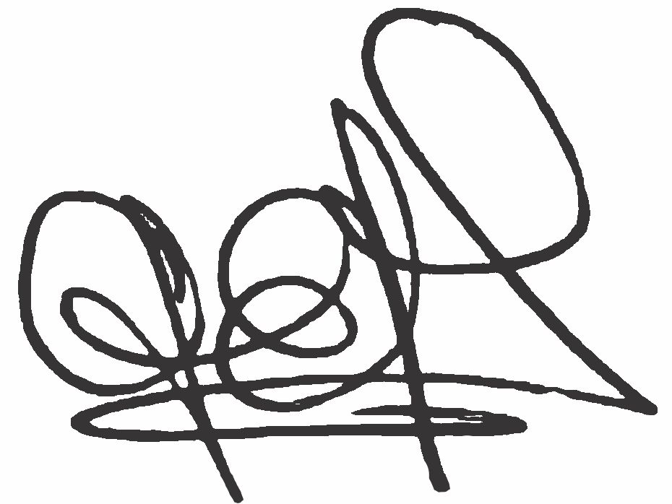
Lic. .Graciela Ferreira Soraire Lic. Hugo Marcelino Ledesma
Secretaria del Consejo Directivo Decano FHCSyS
FHCSyS UNSE UNSE

